Junta de Coordinación Política
DJCP/49/2020

H. CONGRESO DEL ESTADO
PRESENTE:

La Junta de Coordinación Política con fundamento en lo dispuesto por el artículo 66, fracción IX, de la Ley Orgánica del Poder Legislativo, somete a la consideración de este Alto Cuerpo Colegiado el presente dictamen, elaborado con base en los siguientes:

A N T E C E D E N T E S

En el mes de octubre del presente año, el Doctor Jorge Luis Issa González, en su carácter de Secretario de Administración, presentó al Comité de Administración, con fundamento en el artículo 129 fracción VII de la Ley Orgánica del Poder Legislativo, para su análisis la propuesta de proyecto de Presupuesto de Egresos del Honorable Congreso del Estado para el ejercicio Fiscal 2021.
De igual manera, con fecha nueve de octubre de los corrientes fue presentado, para su análisis, ante la Comisión de Fiscalización, el proyecto de Presupuesto de Egresos de la Auditoría Superior del Estado.
Derivado de lo anterior, los citados documentos fueron discutidos en el seno del Comité de Administración y en la Comisión de Fiscalización, respectivamente.
En ese orden de ideas, con fecha 21 de diciembre del año en curso, se sometió a consideración de los integrantes de la Junta de Coordinación Política de esta Soberanía, para su aprobación, en su caso, el documento que contiene el Proyecto de Egresos para el ejercicio fiscal 2020 del Poder Legislativo del Estado de Chihuahua y de la citada Auditoría del Estado.
Quienes integramos la Junta de Coordinación Política, una vez que se ha llevado el análisis correspondiente a dichos documentos, formulamos las siguientes:
C O N S I D E R A C I O N E S
Que la Ley Orgánica del Poder Legislativo y el Reglamento Interior y de Prácticas Parlamentarias, ambos ordenamientos del Estado de Chihuahua, establecen que corresponde a la Junta de Coordinación Política proponer al Pleno, el Proyecto de Presupuesto de Egresos del Poder Legislativo del Estado de Chihuahua.
En cumplimiento a tal dispositivo, en reunión de la Junta de Coordinación Política, de fecha veintiuno de diciembre del año 2020, el Lic. Héctor Acosta Félix, Auditor Superior del Estado, expuso el contenido del Proyecto de Presupuesto de Egresos de la Auditoría Superior del Estado para el 2021; asimismo, de la Secretaría de Administración, el C.P. Manuel Soledad Villanueva, quien presentó el correspondiente al H. Congreso del Estado.
El primero asciende a la cantidad de 162,829626.99, distribuido como se muestra en la siguiente:
T A B L A
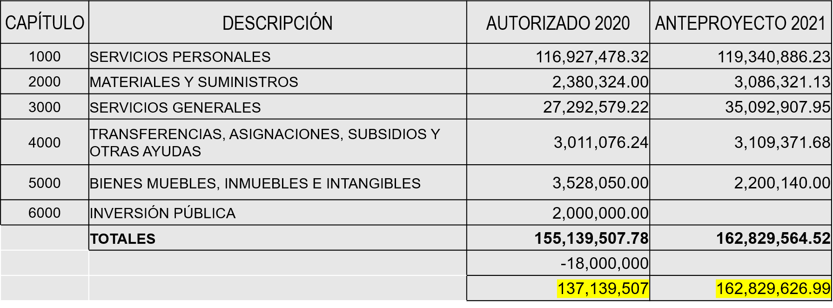
El segundo, es por un monto de 454 millones ochocientos noventa y siete mil cuatrocientos ochentaiún pesos, cuya distribución se contiene en la siguiente:
T A B L A
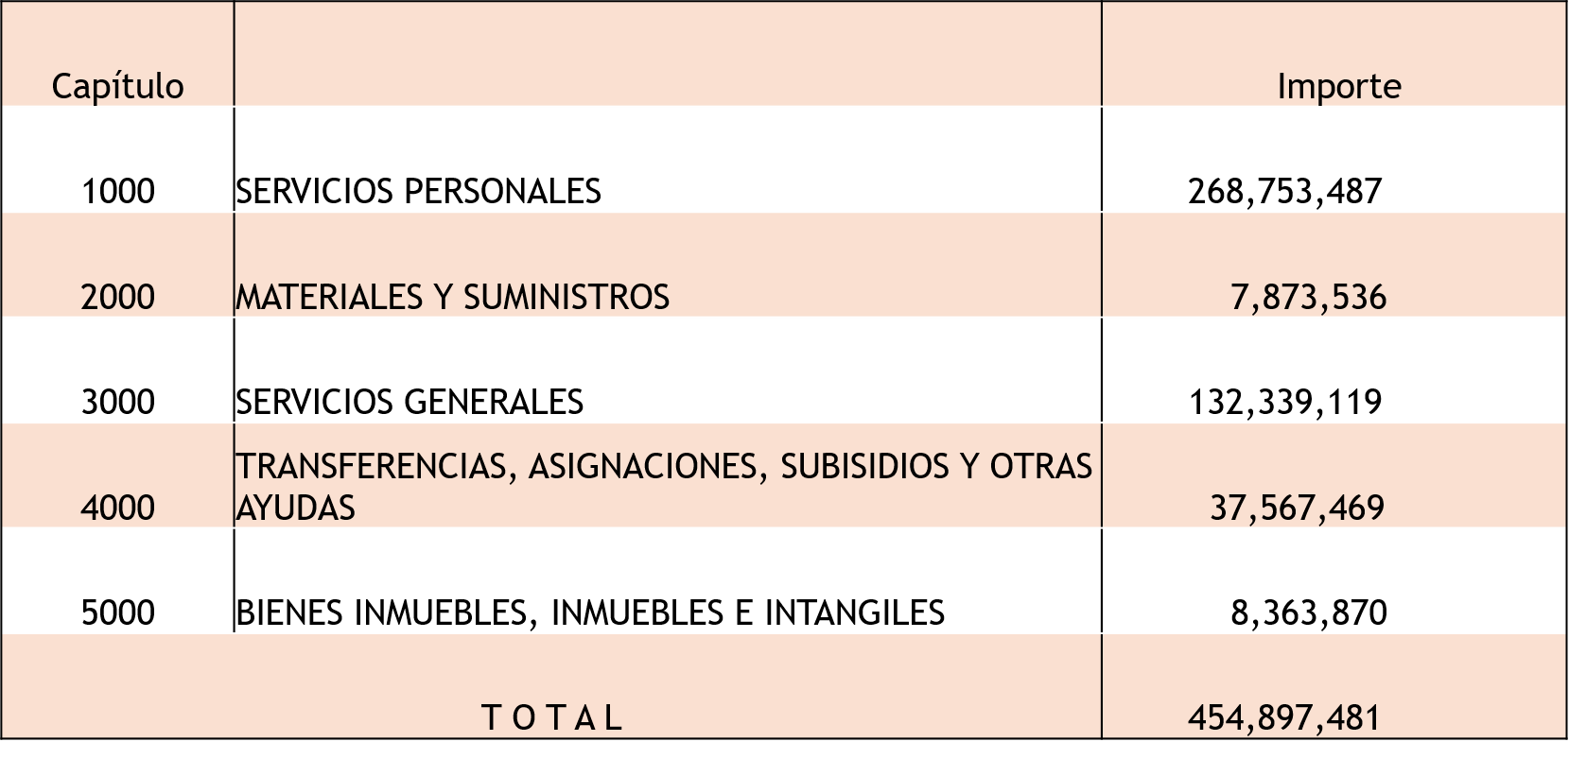

La Diputada Presidenta de la Junta de Coordinación Política solicita al Lic. Héctor Acosta Félix, Auditor Superior del Estado, exponga los pormenores del documento en mención; el citado funcionario procede en consecuencia, diciendo que como se puede observar los cambios significativos con respecto al presupuesto del año pasado consisten en:
El Presupuesto aprobado para este año se redujo en 18 millones de pesos, mismos que se aportaron para la atención de la problemática de salud que estamos viviendo, provocada por el Covid19; por tanto, dejaron de realizarse diversos proyectos que se tenían contemplados para este año.
Dichos proyectos se tienen pensado concretar el 2021; los rubros que impactan, en un alto porcentaje, son los de servicios personales y se servicios generales.
Explica que, en cuanto a la partida de servicios personales, se llega a este monto debido a que se contempla la contratación de personal indispensable para dicho ente público, pues se ocuparán las Direcciones de Recursos Humanos, de Consulta y de Archivos, además de hacer una previsión de una partida de indemnizaciones, pues con ello se evitan juicios laborales, como hasta ahora ha sucedido. Se observa un incremento de prácticamente doce y medio millones de pesos.
En cuanto a servicios generales, este rubro contempla un aumento en su monto, aproximadamente de 12 millones de pesos, en números cerrados, cuyas partidas más importantes consideran el pago del Impuesto Sobre la Renta y lo que anualmente se proyecta en viáticos y hospedaje para el personal que realiza las auditorías.
Por lo que se refiere transferencias, asignaciones y subsidios, esta partida se contempla el pago de 600 mil pesos por un diferencial en el servicio médico prestado por Pensiones Civiles del Estado.
En seguida solicitó a la Secretaría de Administración, por conducto del Contador Manuel Soledad Villanueva, Director de Finanzas, expusiera el contenido del Proyecto de Presupuesto de Egresos del Honorable Congreso del Estado.
El citado funcionario inició comentando que se tiene contemplado que el Presupuesto para el 2021, de este H. Congreso, se integre por la cantidad de 454 millones ochocientos noventa y siete mil cuatrocientos ochentaiún pesos, que implica:
Reducción en capítulo 1000, en cumplimiento a lo establecido por el Consejo Nacional de Armonización Contable; El Impuesto Sobre la Renta que se ha pagado en 2020 ha sido de $82’234,249.00, de los cuales $49’717,100.00 corresponden a 2019; El Impuesto Sobre la Renta estimado para 2021 es de $61’432,145.00; El sistema de A/C del edificio requiere de $4’000,000.00, para convertirlo en un espacio libre de Covid-19; Diferencial Médico del servicio de Pensiones Civiles del Estado, es de $15’600,000.00,incluyendo adeudos de 2019 y 2020 y, por último, no se tiene considerado la compra de Bienes.
Debe señalarse que los dos funcionarios que expusieron sendos documentos, respondieron las preguntas de las y los integrantes de este Órgano Colegiado, referidas particularmente a los rubros de servicios personales y servicios generales, los cuales son los que impactan, de manera relevante, en el presupuesto de egresos para el ejercicio Fiscal de 2021.
En efecto, en el caso de la Auditoría, se dijo por parte de su Titular, que se considera importante contar con el área de recursos humanos, pues es indispensable, por obvias razones; además por mandamiento de ley debe existir un área de consulta. Por lo que se refiere al pago del Impuesto Sobre la Renta, este sufrirá cambios, por tanto, debe hacerse la previsión correspondiente.
Por su parte, el Director de Finanzas del H. Congreso hizo énfasis que este documento ya se había presentado y socializado con las y los integrantes de la Junta de Coordinación Política en el mes de octubre pasado y que, prácticamente, es en los mismos términos.
Reiteró la necesidad de hacer los pagos del Impuesto Sobre la Renta que se adeudan y los pagos a Pensiones Civiles del Estado. Recalcó las reducciones que se tuvieron durante este año, particularmente en lo que se refiere a gastos generales.
Por su parte, el Diputado Fernando Álvarez, subrayó el asunto de los premios y reconocimientos que este H. Congreso otorga año con año, los cuales será garantizados con una partida específica.
De igual modo, la Diputada Rocio Guadalupe Sarmiento Rufino hizo alusión al presupuesto destinado a la consulta, que aún no concluye, a los pueblos indígenas.
El Director de Finanzas respondió que se tiene contemplada la suficiencia presupuestal para ambos casos.
Los dos asuntos fueron aprobados por las y los integrantes de la Junta de Coordinación Política.
Desde la óptica de esta Comisión, los montos de los proyectos de presupuesto de estos entes públicos, se justifican por los argumentos vertidos por los funcionarios, observándose que tales montos resultan necesarios para el cumplimiento de sus atribuciones.
Cabe resaltar y mencionar que todos los ingresos que recibe el H. Congreso del Estado son recursos estatales
Enseguida, la Presidenta somete a consideración los mencionados documentos que contienen los presupuestos del H. Congreso del Estado y de la Auditoría Superior del Estado, siendo aprobados por mayoría.
Por último, se instruye a la Secretaría Técnica realice lo conducente para que se integren al Presupuesto de Egresos del Estado, para el Ejercicio Fiscal de 2021, y se sometan a consideración del Pleno en la próxima Sesión.
Por lo que con fundamento en el artículo 66 fracción IX de la Ley Orgánica del Poder Legislativo, se expide el siguiente:

A C U E R D O

PRIMERO.- Se aprueba el Presupuesto de Egresos del Honorable Congreso del Estado, para el ejercicio Fiscal 2021, cuyo desglose se presenta en la siguiente tabla:

SEGUNDO.- Se aprueba el Presupuesto de Egresos de la Auditoría Superior del Estado, para el Ejercicio Fiscal 2021, el cual se desglosa de la siguiente manera:
CAPÍTULO | DESCRIPCIÓN | 2021
1000 | SERVICIOS PERSONALES | 119,340,886.23
2000 | MATERIALES Y SUMINISTROS | 3,086,321.13
3000 | SERVICIOS GENERALES | 35,092,907.95
4000 | TRANSFERENCIAS, ASIGNACIONES, SUBSIDIOS Y OTRAS AYUDAS | 3,109,371.68
5000 | BIENES MUEBLES, INMUEBLES E INTANGIBLES | 2,200,140.00
6000 | INVERSIÓN PÚBLICA
 | TOTAL | 162,829,626.99

TERCERO.- Elabórese el documento correspondiente e intégrese al Proyecto de Presupuesto de Egresos del Estado, para el ejercicio fiscal del año 2021, enviado por el Ejecutivo Estatal.

D A D O en el Salón de Sesiones del Poder Legislativo del Estado de Chihuahua, a los veintiún días del mes de diciembre del año dos mil veinte.

ASÍ LO APROBÓ LA JUNTA DE COORDINACIÓN POLÍTICA EN REUNIÓN CELEBRADA LOS DÍAS 21 DE DICIEMBRE DE 2020

 | INTEGRANTES | A FAVOR | EN CONTRA | ABSTENCIÓN
Dip. Rocio Guadalupe Sarmiento Rufino
Presidenta y
Coordinadora del Grupo Parlamentario de Movimiento Ciudadano
Dip. Fernando Álvarez Monje
Coordinador del Grupo Parlamentario del Partido Acción Nacional
Dip. Rubén Aguilar Jiménez
Vicepresidente y Coordinador del Grupo Parlamentario del Partido del Trabajo
Dip. Miguel Ángel Colunga Martínez
Coordinador del Grupo Parlamentario de MORENA
Dip. Rosa Isela Gaytán Díaz
Coordinadora del Grupo Parlamentario del Partido Revolucionario Institucional
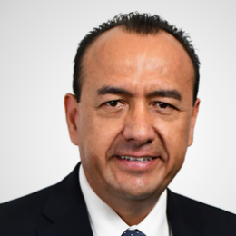 | Dip. Misael Máynez Cano  Coordinador del Grupo Parlamentario del Partido Encuentro Social
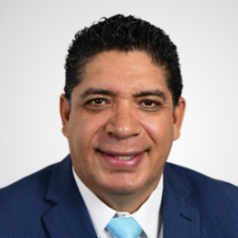 | Dip. René Frías Bencomo  Representante del Partido Nueva Alianza
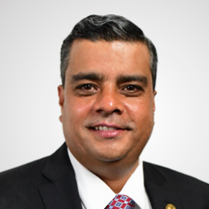 | Dip. Alejandro Gloria González  Representante del Partido Verde Ecologista de México
Dip. Martha Josefina Lemus Gurrola
Diputada Independiente

La presente hoja de firmas pertenece al Dictamen de la Junta de Coordinación Política DJCP/049/2020 relativo al Presupuesto de Egresos del Poder Legislativo para el ejercicio fiscal 2021

